俄罗斯方块游戏实训报告

第一.游戏介绍:

1.游戏简介：
该游戏是一款益智的休闲游戏，游戏规则与及玩法与传统的俄罗斯方块游戏相仿，同时提供双人模式，可以双人对战，胜负的判断以先触顶为输，单双人模式的方块的下落速度都会随着时间增加而加快，不同的场景配有不同的背景音乐。

2.界面介绍：

主界面:
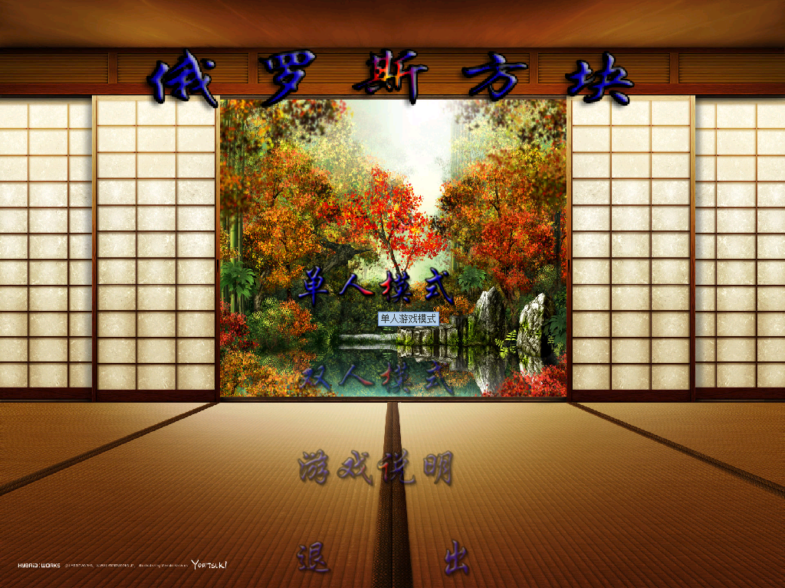
单人模式按钮
双人模式按钮
游戏说明按钮

退出按键

单人模式界面：

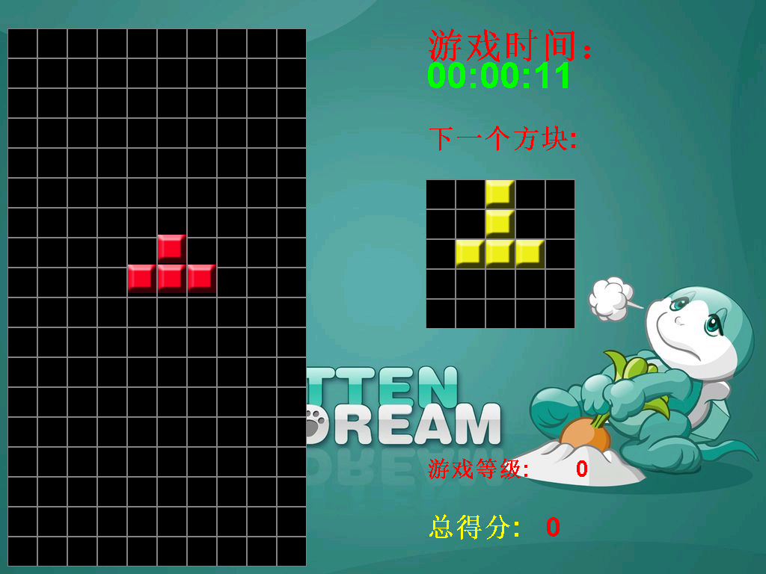

双人模式界面：

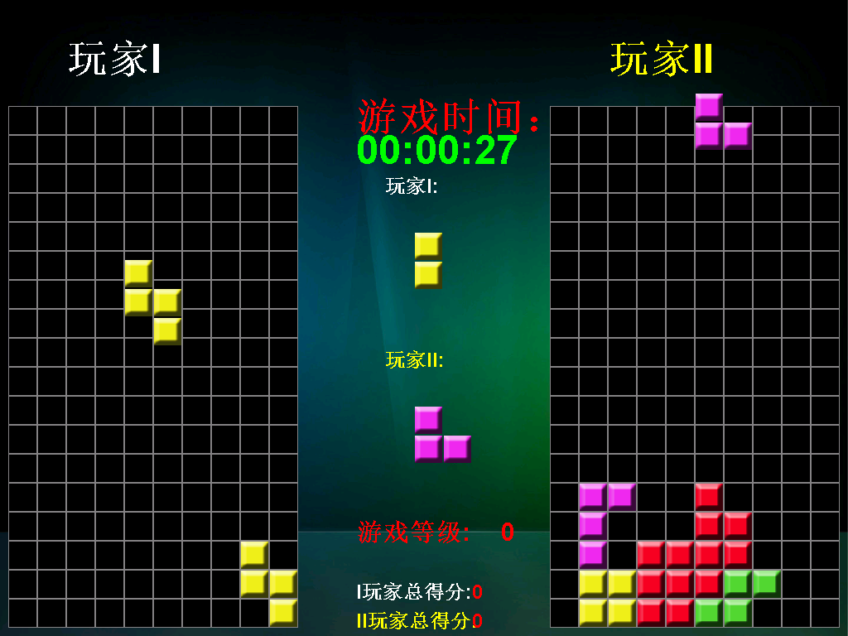
游戏结束提示信息：

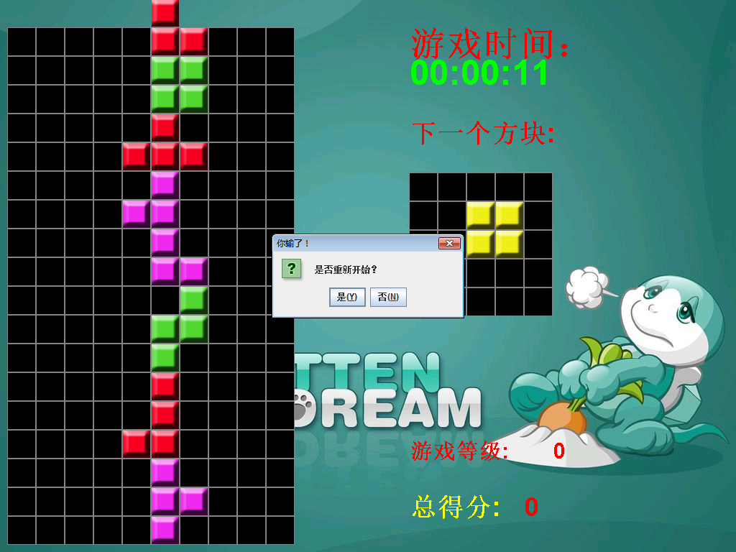

3游戏按键说明：

A:玩家一方块向左
D:玩家一方块向右
W:玩家一方块向上
S:玩家一方块下落
SPEACE: 单人模式：玩家一方块下落
UP:单人模式：玩家一方块向上；双人模式：玩家二方块向上
DOWN: 单人模式：玩家一方块向下；双人模式：玩家二方块向下
LEFT: 单人模式：玩家一方块向左；双人模式：玩家二方块向左
RIGHT: 单人模式：玩家一方块向右；双人模式：玩家二方块向右
ENTER: 单人模式：玩家一方块下落；双人模式：玩家二方块下落
P:暂停
ESC:返回菜单或者退出游戏.
难度说明：
单双人模式都分为10个难度级别，每过三十秒自动增加一个级别，每个级别方块的
下落速度加快10个像素/每秒。

第二.设计思路：

1.总体思路：

此次游戏的开发是基于《Developing Games in Java》书中的底层工具之上的，底层工具负责游戏的输入管理，屏幕管理及声音管理，它由三个包构成input、sound、graphic三个包构成，由游戏的进入程序TetrisGame来启动。通过前几个星期的学习，对几个管理工具的设计原理及使用已经完全掌握，几个常用类的注解已经翻译汉化，在此不做详细介绍。下面主要讲一下俄罗斯方块设计的总体思路。
首先，通过观察，可以将方块分为下落块(FallingBlock)和场景块(Sence)两种，而他们又是又基本的小方块(BaseBlock)组成的，因此下落块可以看成是小方块的若干个集合而场景块则是基本小方块的固定的二维数组。再通过观察下落块可以总结得下落块的基本块可以由相对坐标来表示，它还具有可以左右移动，加速下落，旋转等特点。因为下落块有多种不同的形状，因此我们可以将生成下落块的工作交给一个专门的类(BlockMaker)负责，随机生成下落块的颜色、随机选择形状及完成动画图片的装载。
再通过观察和下落块的旋转，计算分析下落块的坐标，可以总结出一个简单的规律：假如下落块的相对坐标是{{0,1},{1,1},{0,0},{0,-1}}一个L字形方块的相对坐标，旋转后的坐标为{{-1,0},{-1,0},{0,0},{1,0}}.即设每个基本块原来的相对坐标为x0,y0，旋转后的坐标为x1,y1通过数据分析可以得出x1=-y0;y1=x0的规律，因此根据此规律可以总结出每个下落块的旋转计算都是相同的用一个turn方法来完成，至于方块的移动则更加简单，直接对下落块的x坐标做一个基本块宽度的加减就可以完成左右移动。
而游戏的规则则是小场景类(Sence)的工作了，小场景类的核心是一个二维的BaseBlock数组每个碰底边的方块都将被加入固定到二维数组中去，因此将对游戏中的方块的碰撞检测，记分及下落速度的控制游戏规则写到小场景去是最理想的。
最后是游戏的运行控制，模仿《Developing Games in Java》中一个冒险游戏的设计，可以将游戏的运行分为GameCenter、GameSence和GameRenderer三个部分，GameCenter负责游戏的键盘输入传递到每个场景中去，并根据单双人模式的区别做相应的修正匹配，它还负责GameSence的更新控制、GameSence则是负责生成主菜单、单人模式及双人模式三个场景中元素的坐标及每个场景画面的数据更新。最后一个GameRenderer则是专门负责游戏场景画面的渲染绘画。

2.游戏软件模块图：
游戏逻辑：

输入管理

（实现键盘输入，鼠标的管理，将自定义的游戏按键统一映射到不同的按键，并且使按键支持多种接收模式）
屏幕管理

（实现全屏独占显示模式，并为图像绘制设置双缓冲策略、）
音频管理：（线程组，对每个声音播放分配一个线程）
（建立线程组对音频播放实行线程的统一分配，实现对MIDI音频格式的播放）
游戏启动：启动所有管理工具，实现全屏显示画面及游戏的数据更新和绘图的准备
游戏控制中心：键盘输入传递到相应的场景
游戏场景：生成主菜单、单、双人三个场景中的元素。
游戏渲染：
根据不同的场景的数据绘制屏幕画面
游戏小场景：
对下落块的控制进行管理及检测
单线程模块：按帧速刷新
3.软件包结构：
tetris
（TetrisGame）
gameelements
（GameCenter）
（GameRenderer）
（GameSence）
（Sence）
graphics
(NullRepaintManager)
(Animation)
(ScreenManager)
(Sprite)
input
(GameAction)
(InputManager)
sound
(SoundManager)
(MidiPlayer)
(FilteredSoundStream)
(FilterSequence)
(Sound)
(SoundFilter)
util
(LoopingByteInputStream)
(ThreadPool)
blocks
（BaseBlock）
（BlockMaker）
(FallingBlock)
4．游戏的单人模式运行流程图：（双人模式基本相同）
主界面1
游戏过程(单人)：
生成下落方块
玩家控制下落及变形
碰撞检测
触底
下底触到固定块
触顶
游戏结束
固定方块到场景容器
绘制场景容器
绘制界面菜单
计分
音效触发
暂停
容器更新去掉满行(Room)
检测容器是否有满行
第三.关键问题解决：
1．下落块的移动及旋转：
通过上面设计思路介绍的计算方法，如果玩家有移动及旋转输入，先对下落块的移动旋转进坐标计算，得到旋转后的坐标然后与场景二维数组及场景边界进行碰撞检测，在没有发生碰撞的情况下方可让方块进行旋转。

2.碰撞检测：
通过观察发现方块的碰撞行为可以分为：碰左右边界，碰顶边界、碰底边界、碰别的方块侧边，即碰别的方块顶几种情况，除了碰底边界，及碰别的方块顶两种情况会让方块固定外，其它的碰撞都只是让方块不能发生旋转和移动。
由于方块是按照像素进行下落移动的更新。因此，碰撞检测，有时候会出现问题，譬如方块碰到顶部时有时候检测不出来，有时候又会出现不正常的游戏结束，即只碰了顶边而未固定时就游戏结束。应此碰撞检测还有待做相应的调整和修正。

3.swing组件不能正常使用：
因为，全屏实际上是将一个JFrame进行全屏处理，为了获得性能而游戏的运行通过一个死循环将游戏的更新及重绘画面放到了主线程中去并且停掉了JFrame的事件监听线程及组件重绘管理器，因此导致swing所有的组件在游戏中不能通过简单的调用来正常使用，因此在swing组件的使用问题上花费了不少的功夫。但是最终还是因为对swing的了解不够，因此只用了三个组件Jbuttom、JtextArea及JoptionPane。其中JoptionPane的弹出时退出全屏的问题还不能完全解决、JtextArea一旦进行点击，就会失去键盘监听的问题也未能解决。因此最后，在游戏场景界面中就只能用绘制的形式将游戏信息“绘”到屏幕上。
第四.改进与提高：
1.游戏界面：
由于程序的代码编写时间不够充足（个人原因）,应此没有对游戏的界面进行较多的处理，所以界面做得比较“简朴”，同时还不是很人性化。

2．声音处理：
虽然得到的《Developing Games in Java》书中的音频管理的帮助，但是其真正的性能却没有充分发挥出来，后来通过检查发现，由于MIDIPlayer工具没有进行线程处理，而我只用了MID格式的背景音乐。因此，惊讶地发程，自己做的游戏竟然是彻底的单线程，当然这也是一时大意造成的。还有就是游戏只有背景音乐，没有碰撞声音及提示声音，比较单调呆板。因此该方面也有待提高

3.游戏规则
无论是技术的角度还是逻辑的角度，我觉的游戏规则的处理都没有做到位，首先是游戏的碰撞检查，有时会出现方块渗透，溢出边界，提前结束游戏得问题。这与我基于过小的像素移动有关。后来经过思考觉这方面可以通过加长刷新下落块数据的时间或者缩小相对的检测范围，来提高检查的精度。而游戏的难度设置也没有做好，只是让下落块的速度自动提升而没有给玩家提供难度选择，使得游戏的挑战性降低。

当然，需要改进的地方还有很多，我相信加以时日，对上面三个方面进行修改以后，自己做的俄罗斯方块还是不错的-_-。

第五.心得体会
1.写程序之前要做好分析和模块设计。

我觉得如果一个软件模型设计的好坏会直接影响到软件的健壮性和可维护性，虽然这次的俄罗斯方块游戏花了比较多的时间在模块设计上面，虽然维护性还可以。但是有些部分还是设计得不够合理，导致许多运行漏洞，因此以后一定要增加一下这些方面的知识。

2.编写程序的能力有待提高。

在写程序时对许多的API不够熟悉（不管是常用的还是）。因此写程序时比较吃力，在查找帮助文档上花的时间比编写程序的时间还要多。有时候还会因此出现思维短路的情况（就是查完帮助文档就忘记了自己要接着写什么）。因此，我觉得，在编程使应该尽量不要使用有方法提示的编辑器。所以决定以后要使用编辑插件(EditPlus)作为主要的编写工具，使自己尽量多看帮助文档，对常用的方法进行熟记。

3.程序编写风格不够整洁。

由于之前写代码的时间比较，大部分时间花在理论知识的学习，所以程序的编写风格不够统一整洁。所以，有时候写着写着就会感觉到不舒服。总觉得自己有些地方写错了，可读性不佳也不利于自己查找修改。

总结：总的来说，自己对这次的实训结果还是比较满意的，虽然程序还是有很多漏洞，但是起码自己还是努力地去做了，而且也学了不少实践的东西，看到了实践过程中会遇到的问题，所以感觉还行。最后我觉得自己做的比较好的就是对理论知识的准备，虽然这次的准备能算得上充分，但是有理论知识作为后盾，不但编写程序时有自信，而且遇到问题也不会不知所措，大部分的问题都可以通过自己的思考来独立解决。同时通过这点也看到本科生与专科生的实际差别的地方。所以这也使得自己最日后对理论学习自己应该更加重视，日后还要加倍努力学习理论，掌握原理，才能更好地提高动手的质量。

